Урок 1
ПУТЕШЕСТВИЕ ПО ГОРОДУ МАТЕМАТИКЕ.
ТАБЛИЦА СЛОЖЕНИЯ ОДНОЗНАЧНЫХ ЧИСЕЛ
Цели: учить решать «веселые» и занимательные задачи; повторить таблицу сложения однозначных чисел; развивать логическое мышление, внимание, память.
Ход урока
I. Организационный момент.
II. Сообщение темы урока.
– Вы уже знаете, что есть город Математика. Сегодня мы с вами отправимся путешествовать по этому городу. (На доске висит карта города Математики.)
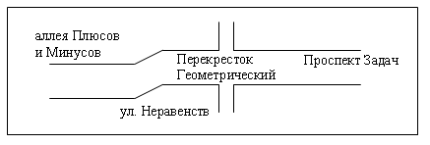
– В этом городе происходит что-то странное – все перепуталось. Без нашей помощи жителям города не обойтись.
Но прежде чем отправляться на помощь, мы должны выполнить разминку. Как известно, математика – это гимнастика ума.
III. Устный счет.
1. Задачи в стихах.
Было в коробке четыре пера,
2 подарил я соседу вчера,
3 в магазине сегодня купил,
Я их в коробку свою положил.
Пятеро входят знакомых ребят.
«Дайте нам перья!» – они говорят.
Тут же я выполнил просьбу друзей.
Сколько осталось в коробке моей?
(Ноль.)
Алеша на руку надел рукавицы,
И пальцы-умельцы попали в темницу.
Спокойно сидели б они взаперти,
Да брата большого не могут найти.
Живет он отдельно в своем терему,
И братья не знают дороги к нему.
Сколько братьев у большого пальца?
(Четыре.)
Возле грядки две лопатки,
Возле хатки три лопатки.
Если всех их сосчитать,
Будет их, конечно… (пять).
2. Работа по таблице.
– Определите закономерность и заполните пропуски.
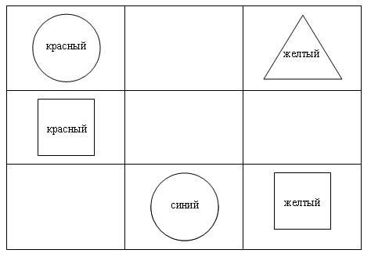
IV. Работа по теме урока.
1. «Прогулка» по аллее Плюсов и Минусов.
– Что такое аллея? (Дорога с рядами деревьев по обеим сторонам.)
– В городе Математике вместо деревьев на аллее растут примеры: с одной стороны аллеи должны расти примеры на вычитание, а с другой стороны – на сложение. Как вы успели заметить, примеры «стоят» вперемешку. Наша задача – помочь им правильно занять свои места.
4 … 2 = 6 9 … 2 = 7
7 … 1 = 8 8 … 3 = 5
1 … 6 = 7 7 … 4 = 3
5 … 5 = 10 5 … 5 = 0
3 … 6 = 9 5 … 2 = 3
2. Работа по учебнику.
Учащиеся выполняют задания 1, 2, 3.
При выполнении задания 2 учитель открывает таблицу на доске:
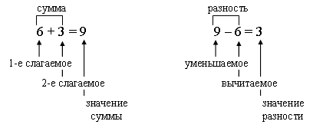
3. «Работа» на улице Неравенств.
– Мы приближаемся к улице Неравенств. (Дома на улице нарисованы без крыш, а на домах написаны неравенства, в которых не хватает знаков.)
– Что вы заметили? (Дома без крыш.)
– Верно. Расставив правильно знаки «больше» или «меньше», мы «построим» на домах крыши. Жители города решили, что дома, в которых живут неравенства со знаком «меньше», будут иметь красные крыши, а со знаком «больше» – зеленые. Решить-то они решили, а расставить правильно знаки не смогли. Так и стоят теперь дома без крыш. Поможем жителям города?
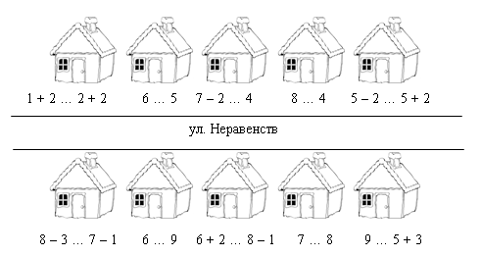
– Теперь на домах появились крыши, можно ехать дальше.
4. Работа по учебнику. Задание 4.
5. «Остановка» на Геометрическом перекрестке.
– Что необычного увидели на перекрестке? (Светофор в виде треугольников, а «зебра» в виде кругов.)
– Поменяйте местами фигуры, «потерявшие» свое место.
– Сосчитайте, сколько на перекрестке треугольников, кругов, прямоугольников. Сколько всего фигур?
6. «Минутки» на проспекте Задач.
– Добрались мы до проспекта Задач. Если мы правильно решим все задачи, то узнаем, что хотят сказать нам жители города Математики.
1) Вот один самолет поднялся уж в полет.
А рядышком два догоняют облака.
Посчитайте, друзья, сколько самолетов у меня.
(3 – ум, 4 – хо, 5 – пло.)
2) Пять ворон на крышу сели,
Да еще к ним прилетели.
Отвечайте быстро, смело,
Сколько всех их прилетело.
(9 – хо, 7 – ни, 9 – ро.)
3) Пять щенят плюс мама-лайка.
Сколько будет? Сосчитай-ка!
(6 – ки, 4 – шо, 5 – ны.)
Из слогов дети складывают слово: умники.
7. Работа по учебнику. Задание 5.
– Прочитайте задачу.
– Что известно? Что требуется узнать?
– Среди предложенных выражений выпишите то, которое является решением задачи. Вычислите и запишите ответ задачи.
Запись:
11 + (11 – 2)= 11 + 9 = 20 (п.)
Ответ: 20 писем.
V. Итог урока.
– Что нового узнали на уроке?
– Как называются числа при сложении?
– Как называются числа при вычитании?
Домашнее задание: составить задачу по выражению 9 + (4 – 2).
Урок 2
ГЕОМЕТРИЧЕСКИЕ ФИГУРЫ
Цели: повторить названия геометрических фигур; учить сравнивать геометрические фигуры, называть их свойства и признаки; совершенствовать навык построения геометрических фигур; развивать наблюдательность, мышление.
Ход урока
I. Организационный момент.
II. Сообщение темы урока.
– Какие фигуры вы видите на рисунке? Назовите их.
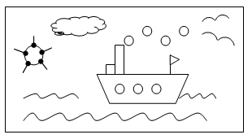
– Сегодня на уроке вспомним свойства изученных геометрических фигур.
III. Устный счет.
1. Продолжите закономерность: 1, 5, 9, 13, … (17, 21).
2. Геометрическая сказка.
Жили-были два брата: треугольник с квадратом.
Старший – квадратный, добродушный, приятный.
Младший – треугольный, вечно недовольный.
Стал расспрашивать квадрат: «Почему ты злишься, брат?»
Тот кричит ему: «Смотри, ты полней меня и шире.
У меня углов лишь три, у тебя же их четыре!»
Но квадрат ответил: «Брат! Я же старше, я – квадрат».
И сказал еще нежней: «Неизвестно, что нужней!»
Но настала ночь, и к брату, натыкаясь на столы,
Младший лезет воровать срезать младшему углы.
Уходя, сказал: «Приятных я тебе желаю снов!
Спать ложился – был квадратным, а проснешься без углов!»
Но наутро младший брат страшной мести был не рад.
Поглядел он – нет квадрата. Онемел… Стоял без слов…
Вот так месть! Теперь у брата сколько новеньких углов? (8.)
3. Геометрические фигуры.
– Посмотрите внимательно на фигуры и распределите их на две группы. Укажите признак, по которому вы распределили фигуры по группам.
4. Выполните вычисления:
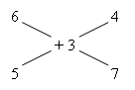
IV. Работа по теме урока.
1. Задание 6.
– Назовите признаки отрезка.
– Что общего между прямой, отрезком и лучом? Чем эти фигуры отличаются друг от друга?
– Какие предметы в нашей повседневной жизни напоминают нам прямую (линейка, указка и т. д.), луч (гвоздь, молоток, т. п.), отрезок (дверная ручка и т. п.)?
– Прочитайте задачу 6.
– Что известно? Что требуется узнать?
Запись:
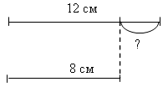
Решение: 12 – 8 = 4 (см).
Ответ: на 4 см первый отрезок длиннее второго.
2. Задание 7.
– Какая фигура изображена в учебнике? (Прямоугольник.)
– Назовите признаки прямоугольника.
– Измерьте и запишите длины сторон прямоугольника. Нужно ли измерять все стороны прямоугольника?
Вывод: у прямоугольника противоположные стороны равны.
3. Задание 8.
Решение:
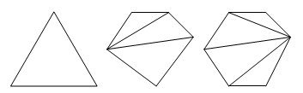
Физкультминутка
4. Задание 9.
– Какие линии называются кривыми?
– Проведите две кривые линии, которые пересекаются в трех точках.
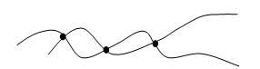
5. Задание 10.
– Какой угол называют прямым?
– С помощью какого инструмента можно построить прямой угол? (Угольника.)
– Начертите две прямые, пересекающиеся под прямым углом.
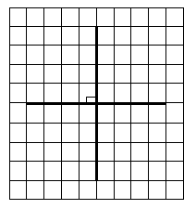
– Сколько прямых углов на чертеже? (Четыре.)
6. Задание 11.
– Назовите геометрические фигуры, изображенные на чертеже.
– Сколько кругов на чертеже?
– Сколько треугольников?
– Сколько четырехугольников?
– Сколько прямоугольников?
– Сколько квадратов?
V. Работа по карточкам.
1. Распределите линии в три группы.
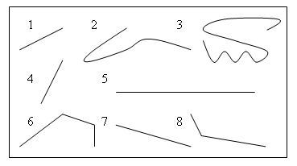
– Назовите признаки, по которым вы образовали группы.
(1-я группа – 1, 4, 5 – прямые линии; 2-я группа – 2, 3 – кривые линии; 3-я группа – 6, 7 – ломаные линии.)
2. Продолжите закономерность.
3. Разделите квадрат на четыре равные части. Найдите как можно больше решений.
Ответ:
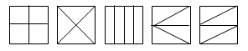
VI. Итог урока.
– Что нового узнали на уроке?
– Назовите свойство сторон прямоугольника.
Домашнее задание: начертить ломаную линию, состоящую из пяти звеньев.
Урок 3
СЧЕТ ДЕСЯТКАМИ И «КРУГЛЫЕ» ДВУЗНАЧНЫЕ
ЧИСЛА
Цели: познакомить с понятием «круглые» двузначные числа; учить читать и записывать «круглые» двузначные числа, считать десятками; развивать умение анализировать и сравнивать.
Ход урока
I. Организационный момент.
II. Сообщение темы урока.
– Рассмотрите ряды чисел, записанные на доске.
а) 15, 30, 18, 12, 14;
б) 17, 13, 19, 40, 14.
– Назовите в каждом ряду «лишнее» число. (30 и 40.)
– Объясните, как вы рассуждали.
– Чем похожи числа 30 и 40?
– Сегодня на уроке мы научимся читать и записывать двузначные числа, которые оканчиваются нулем.
III. Устный счет.
1. Улицы Цветочного города проходят по сторонам большого и маленького треугольников. Сколько маршрутов связывают пункты А и В этого города?
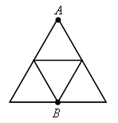
2. Назовите сначала однозначные числа, а затем двузначные: 9, 11, 7, 20, 1, 90, 5, 4, 8.
– Какие цифры использованы для записи этих чисел?
– Сколько разных цифр?
3. Заполните таблицу:
10 | 4 |  | 3 |  | 9
 |  | 5 |  | 8 |  | 0
IV. Работа по теме урока.
1. Задание 1.
Учащиеся работают со счетными палочками, связывают три пучка по 10 палочек.
– Какое число вы получили? (30.)
– Числа 10, 20, 30 – «круглые». Почему?
– Что обозначает первая цифра такой записи?
– Что обозначает вторая цифра такой записи?
2. Задание 2.
Учащиеся закрашивают в тетради 5 десятков клеточек и записывают число 50.
– Рассмотрите рисунок в учебнике. Объясните, как получились названия чисел.
– Вы уже умеете читать и записывать числа от 0 до 20. Сегодня мы познакомимся с некоторыми двузначными числами, которые больше 20.
Один десяток называют словом «десять». Название числа 20 образуется из двух слов: «два» и «дцать». Слово «дцать» – означает «десять». Два десятка – двадцать, три десятка – тридцать, четыре десятка – сорок, пять десятков – пятьдесят, шесть десятков – шестьдесят, семь десятков – семьдесят, восемь десятков – восемьдесят, девять десятков – девяносто, десять десятков – сто.
Вы, наверное, заметили, что названия всех вышеперечисленных чисел, кроме трех (сорок, девяносто и сто), образуются одинаково: сначала называется число десятков, а затем добавляется слово «дцать». Названия чисел «сорок», «девяносто» и «сто» нужно просто запомнить. Число «сто» часто называют и другим словом – сотня.
Давайте прочитаем записи («дес.» означает «десяток»).
Я начинаю: 5 дес. – пятьдесят,
6 дес. – шестьдесят,
2 дес. – … , 8 дес. – … , 7 дес. – … , 4 дес. – … ,
9 дес. – … , 10 дес. – … .
– Как же эти числа записать цифрами? А так: «дес.» заменим цифрой «нуль». Получаются следующие записи (учитель демонстрирует карточки, учащиеся называют число и записывают его на доске с помощью цифр).
6 дес. | 6 | 0 |  | 8 дес. | 8 | 0 |  | 4 дес. | 4 | 0
Физкультминутка
3. Задание 3.
– Сколько десятков клеточек в синем прямоугольнике? (5 десятков.)
– Сколько десятков клеточек в розовом прямоугольнике? (3 десятка.)
– На сколько десятков клеточек в синем прямоугольнике больше, чем в розовом? (5 дес. – 3 дес. = 2 дес.)
4. Задание 4.
– Запишите в порядке возрастания все «круглые» двузначные числа.
5. Задание 5.
– Прочитайте задачу.
– Что известно? Что требуется узнать?
– Решите задачу.
Запись:
Мама – 3 дес.
Папа – 2 дес.
Всего – ? дес.
Решение:
3 дес. + 2 дес. = 5 дес.
Ответ: 5 десятков яиц.
V. Итог урока.
– Что нового узнали на уроке?
– Как записать цифрами числа 2-го десятка, 4-го десятка?
– Чтение каких двузначных чисел надо запомнить?
Домашнее задание: составить и решить задачу по выражению 4 дес. + 3 дес.
Урок 4
ЧИСЛОВЫЕ РАВЕНСТВА И ЧИСЛОВЫЕ НЕРАВЕНСТВА
Цели: познакомить с понятием «круглые» двузначные числа; учить читать и записывать «круглые» двузначные числа, считать десятками; развивать умение анализировать и сравнивать.
Ход урока
I. Организационный момент.
II. Устный счет.
1. Расставьте числа в пустые клетки квадрата так, чтобы по всем направлениям сумма чисел была равна 15.
2 |  | 6
 | 5
2. Разгадайте, как связаны числа и рисунки, и запишите верные равенства:
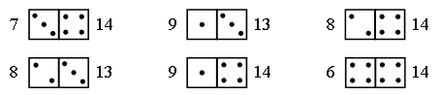
3. Назовите признаки, по которым изменяются фигуры в каждом ряду.
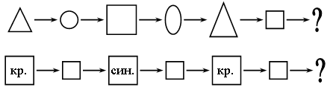
– Выберите фигуру, которой можно продолжить каждый ряд.
4. Решите задачу.
Мальвина загадывала Буратино и Пьеро загадки.
Буратино отгадал 5 загадок, а Пьеро – 12. Кто отгадал загадок больше и на сколько?
– Сколько всего загадок отгадали Буратино и Пьеро?
III. Сообщение темы урока.
– Рассмотрите записи на доске:
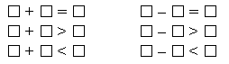
– Сравните записи в каждом столбике. Чем они похожи? Чем отличаются?
– Сегодня на уроке мы узнаем, как называются данные математические записи, если в «окошко» вставить числа.
IV. Работа по теме урока.
1. Задание 1.
– Дополните записи так, чтобы они получились верными.
Запись:
7 = 7 | 7 > 6 | 9 – 4 = 5 | 9 < 10 | 5 + 3 = 3 + 5 | 8 < 10
 |  |  | 7 > 5 |  | 7 < 10
 |  |  | 7 > 4 |  | 6 < 10
 |  |  | 7 > 3 |  | 5 < 10
 |  |  | 7 > 2 |  | 4 < 10
 |  |  | 7 > 1 |  | 3 < 10
 |  |  |  |  | 2 < 10
 |  |  |  |  | 1 < 10
 |  |  |  |  | 0 < 10
2. Задание 2.
– Прочитайте математические записи слева и справа. Чем они похожи? Чем отличаются?
– Все ли записи являются верными?
– В столбике слева написаны числовые равенства. А в столбике справа написаны числовые неравенства. Почему эти записи так называются?
3. Задание 3.
– Прочитайте данные математические записи.
– Как они называются? (Это числовые равенства.)
– Выберите верные числовые равенства и запишите их.
Запись:
5 + 5 = 10 | 20 – 20 = 0
12 = 12 | 11 – 0 = 11
10 + 0 = 10 | (3 + 8) +4 = 3 + (8 + 4)
– Какие знания помогли вам выполнить это задание?
4. Задание 4.
– Прочитайте данные математические записи.
– Как они называются? (Это числовые неравенства.)
– Выберите верные числовые неравенства и запишите их.
Запись:
15 > 10 16 > 14
10 < 15 8 + 5 > 8 + 4
30 > 20
Физкультминутка
5. Работа в парах.
– Составьте и запишите 5 верных числовых равенств и 5 верных числовых неравенств.
Взаимопроверка в парах.
6. Задание 6.
– Запишите все числа, при подстановке которых запись становится верным неравенством.
< 10 4 < 10
9 < 10 3 < 10
8 < 10 2 < 10
7 < 10 1 < 10
6 < 10 0 < 10
5 < 10
7. Задание 7.
– Запишите десять чисел, при подстановке которых данная запись становится верным неравенством.
10 < 10 < 16
10 < 11 10 < 17
10 < 12 10 < 18
10 < 13 10 < 19
10 < 14 10 < 20
10 < 15
V. Итог урока.
– Что нового узнали на уроке?
– Какие записи называют «числовыми равенствами»?
– Какие записи называют «числовыми неравенствами»?
Домашнее задание: учебник, с. 14, № 5.

Урок 5
числовые выражения и их значения
Цели: ввести понятие «числовое выражение»; учить находить значения числовых выражений; совершенствовать умения различать числовые выражения, числовые равенства и числовые неравенства; развивать логическое мышление, внимание.
Ход урока
I. Организационный момент.
II. Устный счет.
1. Сколько отрезков вы видите на каждом рисунке?
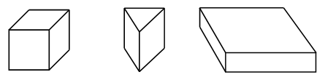
2. Что изменяется? Разгадайте правило.
– Продолжите рисунок.
3. Имя какого сказочного героя здесь зашифровано?
5 + 6 | А |  | 10 – 8 | И
7 + 8 | У |  | 14 – 4 | Р
9 + 4 | Н |  | 17 – 5 | Б
10 + 9 | Т |  | 10 – 3 | О

12 | 15 | 10 | 11 | 19 | 2 | 13 | 7
Б | У | Р | А | Т | И | Н | О
4. Решите задачу.
У Доктора Айболита на дне рождения было 12 зверей и 7 птиц. Сколько гостей было на дне рождения Айболита?
5. У кого масса больше – у зайца или у белки?
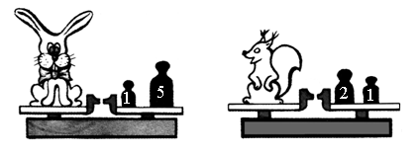
III. Сообщение темы урока.
– Прочитайте математические записи на доске.
2 + 3 = 5 9 – 3
6 – 2 = 4 10 – 3 = 7
– Какая запись является «лишней»?
– Сегодня на уроке мы узнаем, как называются данные математические записи.
IV. Работа по теме урока.
1. Задание 1.
– Прочитайте математические записи в левом столбике. Разделите их на две группы.
I группа  Числовые равенства |  | II группа  Числовые неравенства
2 + 3 = 5  6 – 4 = 2 |  | 7 < 10  12 > 5  3 + 4 > 5
– Прочитайте математические записи в правом столбике. Чем они отличаются от записей в левом столбике? (В правом столбике нет знаков «=», «>», «<».)
– Все записи справа называются числовыми выражениями.
– Какие знаки могут входить в числовое выражение? (Плюс, минус.)
– Запомните, что числовые равенства и числовые неравенства числовыми выражениями не являются.
2. Задание 2.
– Составьте и запишите числовые выражения из следующих знаков.
5, 2, + |  | 3, 7, 4, +, + |  | 2, 3, 4, 5, +, –, ( )
5 + 2  2 + 5 |  | 3 + 7 – 4  7 + 3 – 4  3 + 4 – 7  4 + 3 – 7  4 – 3 + 7  7 – 3 + 4  7 – 4 + 3 |  | (2 + 3) – 4 + 5  (3 + 2) – 4 + 5  (3 – 2) + 4 – 5  (4 + 5) – 3 + 2  (5 + 4) – 3 + 2  4 + (5 – 3) + 2  4 + 5 – (3 + 2) и т. д.
3. Задание 3.
– Прочитайте суммы.
– Прочитайте разности.
– Найдите значения сумм и разностей.
– Эти значения называются значениями числовых выражений.
Физкультминутка
4. Задание 4.
Учащиеся выполняют работу в парах.
– Запишите как можно больше числовых выражений, значения которых равны 10.
1 + 9 = 10 11 – 1 = 10
2 + 8 = 10 12 – 2 = 10
3 + 7 = 10 13 – 3 = 10
4 + 6 = 10 14 – 4 = 10
5 + 5 = 10 15 – 5 = 10
6 + 4 = 10 16 – 6 = 10
7 + 3 = 10 17 – 7 = 10
8 + 2 = 10 18 – 8 = 10
9 + 1 = 10 19 – 9 = 10
20 – 10 = 10 и т. д.
5. Задание 5.
– Рассмотрите два числовых выражения. Чем они похожи? (В этих выражениях есть скобки.)
– При вычислении значений таких выражений сначала выполняется действие в скобках.
– Выполните вычисления.
Запись:
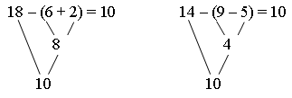
6. Задание 6.
– Используя знаки сложения и вычитания, дополните запись 10 ? 5 ? 5 и вычислите значения полученных числовых выражений.
Запись:
10 + 5 + 5 = 20 10 – 5 + 5 = 10
10 + 5 – 5 = 10 10 – 5 – 5 = 10
7. Задание 7.
– Используя числа 13, 7 и 4, составьте числовое выражение, значение которого равно 16.
Запись:
13 – 4 + 7 =16
13 + 7 – 4 = 16
7 – 4 + 13 = 16
– Какие еще выражения можно составить со всеми этими числами?
– Запишите составленные выражения и вычислите их значения.
13 – 7 + 4 = 10 13 – 4 – 7 = 2
13 + 7 + 4 = 24 13 + 4 + 7 = 24
13 – 7 – 4 = 2 13 + 4 – 7 = 10
V. Итог урока.
– Что нового узнали на уроке?
– Какие знаки могут быть в числовом выражении?
– Как найти значение выражения со скобками?
Домашнее задание: составить и записать числовые выражения, используя числа 12, 7 и 8. Найти значения записанных выражений.

Урок 6
сложение «круглых» двузначных чисел
Цели: показать способ сложения «круглых» двузначных чисел; продолжить работу по формированию навыка чтения двузначных чисел, оканчивающихся нулем; совершенствовать умения составлять и решать задачи; развивать умение анализировать и сравнивать.
Ход урока
I. Организационный момент.
II. Устный счет.
1. Сколько всего отрезков на чертеже?
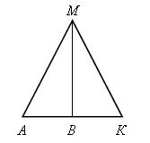
2. Являются ли эти квадраты «магическими»?
3 | 8 | 7 |  | 7 | 2 | 9
10 | 6 | 2 |  | 8 | 6 | 4
5 | 4 | 9 |  | 3 | 10 | 5
3. Решите задачу.
Дети были на экскурсии в музее. На первом этаже они осмотрели 6 витрин, а на втором – на 5 витрин больше. Сколько витрин осмотрели дети на втором этаже?
4. Задание на смекалку.
Таня разложила елочные шары в три одинаковые коробки. В одну коробку она положила красные шары, в другую – голубые, а в третью – и те, и другие. Заклеила, и когда стала их надписывать, то перепутала все коробки.
Догадайтесь, какие шары лежат в каждой коробке, если в коробке с надписью «Красные шары» лежат голубые.
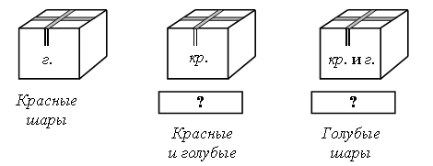
III. Сообщение темы урока.
– В каждом столбике найдите «лишнюю» запись.
5 + 3  4 + 4  6 + 2  7 дес. + 1 дес. |  | 7 + 2  3 + 5  2 + 4  30 + 20
3 + 4 |  | 1 + 6
– Сегодня на уроке научимся выполнять сложение «круглых» двузначных чисел.
IV. Работа по теме урока.
1. Задание 1.
– Прочитайте задачу.
– Что известно? Что требуется узнать?
– Решите данную задачу.
Запись:
I упаковка – 2 дес. к.
II упаковка – 3 дес. к.
Всего – ? дес. к.
Решение: 2 дес. + 3 дес. = 5 дес. (к.) – в двух упаковках.
Ответ: 5 дес. к.
Вывод: десятки можно складывать так же, как и единицы.
2. Задание 2.
– Выполните сложение десятков.
Учащиеся работают самостоятельно. Фронтальная проверка проводится на доске.
3. Задание 3.
– Запишите каждое число десятков в виде «круглого» двузначного числа.
Запись:
1 дес. = 10 4 дес. = 40 7 дес. = 70
2 дес. = 20 5 дес. = 50 8 дес. = 80
3 дес. = 30 6 дес. = 60 9 дес. = 90
4. Задание 4.
– Прочитайте задачу.
– Что известно в задаче? Что требуется узнать?
– Решите задачу.
Запись:
I упаковка – 20 к.
II упаковка – 30 к.
Всего – ? к.
Решение:
20 + 30 = 50 (к.) – в двух упаковках.
Ответ: 50 к.
– Сравните решение в задачах 1 и 4.
5. Задание 5.
– Как называются числа при сложении?
– Представьте разными способами число 90 в виде суммы «круглых» двузначных чисел.
Запись:
90 = 80 + 10 90 = 10 + 80
90 = 70 + 20 90 = 20 + 70
90 = 60 + 30 90 = 30 + 60
90 = 50 + 40 90 = 40 + 50
– Какие знания помогли вам выполнить это задание? (Таблица сложения двузначных чисел.)
Физкультминутка
6. Задание 6.
– Может ли при сложении «круглых» двузначных чисел получиться «некруглое» число? (Нет.)
– Выполните сложение «круглых» двузначных чисел.
7. Задание 8.
– Что изображено на рисунке? (Пуговицы.)
– Чем отличаются пуговицы? (Цветом, формой.)
– Составьте числовое выражение к этому рисунку.
– Вычислите его значение.
Запись:
10 + 10 + 10 = 30
8. Работа с геометрическим материалом.
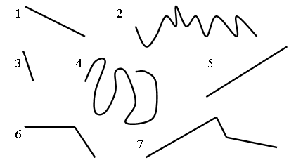
– Сколько групп у вас получилось? (Три.)
– Как называются линии каждой группы? (Прямые, ломаные, кривые.)
– Из каких частей состоят ломаные линии?
– Из скольких звеньев может состоять ломаная линия?
V. Итог урока.
– Что нового вы узнали на уроке?
– Как выполнить сложение «круглых» двузначных чисел?
Домашнее задание: учебник, с. 18, № 7.

Урок 7
вычитание «КРУГЛЫх» ДВУЗНАЧНЫх ЧИСеЛ
Цели: показать способ вычитания «круглых» двузначных чисел; совершенствовать навык решения задач; продолжить работу по формированию умения сравнивать числовые выражения; развивать логическое мышление, внимание, память.
Ход урока
I. Организационный момент.
II. Устный счет.
1. Рассмотрите чертеж и выпишите названия всех треугольников.
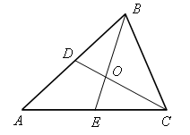
2. Отгадайте, какое слово зашифровано.
9 + 9 | Т |  | 7 + 7 | Я
15 – 6 | Б |  | 16 – 9 | Е
16 – 8 | Р |  | 12 – 7 | Н
7 + 5 | С |  | 7 + 6 | Ь

12 | 7 | 5 | 18 | 14 | 9 | 8 | 13
С | Е | Н | Т | Я | Б | Р | Ь
3. Решите задачу.
Кролик разбил свой огород на грядки: 4 грядки для моркови, 7 грядок для капусты и 2 грядки для репы. Сколько грядок на огороде Кролика?
4. Разбейте фигуры на группы.
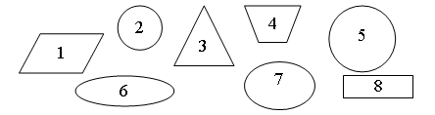
III. Сообщение темы урока.
– Рассмотрите записи на доске.
9 – 3  6 – 4  5 дес. – 3 дес. |  | 7 – 4  8 – 3  90 – 40
8 – 5 |  | 5 – 4
– В каждом столбике найдите «лишнюю» запись.
– Сегодня на уроке будем учиться вычитать «круглые» двузначные числа.
IV. Работа по теме урока.
1. Задание 1.
– Прочитайте задачу.
– Что известно? Что требуется узнать?
– Решите задачу.
Запись:
Было – 3 дес.
Взяли – 1 дес.
Осталось – ? дес.
Решение: 3 дес. – 1 дес. = 2 дес. (яиц) – осталось.
Ответ: 2 дес. яиц.
Вывод: десятки вычитаются так же, как и единицы.
2. Задание 2.
Учащиеся выполняют вычитание десятков самостоятельно. Учитель проводит фронтальную проверку на доске.
3. Задание 3.
– Прочитайте задачу.
– Что известно? Что требуется узнать?
– Решите задачу.
Запись:
Было – 30 яиц.
Взяли – 10 яиц.
Осталось – ? яиц.
Решение:
30 – 10 = 20 (яиц) – осталось.
Ответ: 20 яиц.
– Сравните задачи 1 и 3.
4. Задание 4.
– Может ли при вычитании «круглых» двузначных чисел получиться «некруглое» число?
– Выполните вычитание «круглых» двузначных чисел.
Физкультминутка
5. Задание 5.
– Представьте разными способами число 30 в виде разности «круглых» двузначных чисел.
Запись:
30 = 90 – 60 30 = 60 – 20
30 = 80 – 50 30 = 50 – 20
30 = 70 – 40 30 = 40 – 10
6. Задание 6.
– Сравните выражения в каждом столбике. Чем они похожи?
– Какое действие надо выполнять первым, если в числовом выражении есть скобки?
– Найдите значения числовых выражений.
Запись:
(30 + 20) – 20 = 50 – 20 = 30
(50 + 30) – 10 = 80 – 10 = 70
(40 + 50) – 30 = 90 – 30 = 60
(60 + 30) – 50 = 90 – 50 = 40
(20 + 70) – 40 = 90 – 40 = 50
(30 + 40) – 60 = 70 – 60 = 10
7. Задание 8.
– Какие математические записи называются числовыми выражениями?
– Какие знаки используются для записи числового неравенства?
– Какие знаки используются для записи числового равенства?
– Сравните значения числовых выражений. Результат сравнения запишите в виде верного равенства или неравенства.
Запись:
60 – 20 > 60 – 30 (50 + 40) – 10 = 90 – 10
70 – 20 = 70 – 10 – 10 80 – (10 + 60) = 90 – (60 + 10)
8. Задание 9.
– Как называются числа при вычитании?
– Запишите всевозможные разности «круглых» двузначных чисел, значение которых было бы меньше 20.
Запись:
90 – 80 = 19 50 – 40 = 10
80 – 70 = 10 40 – 30 = 10
70 – 60 = 10 30 – 20 = 10
60 – 50 = 10
– Сравните свой результат с результатом соседа по парте.
9. Работа с геометрическим материалом.
– Какую фигуру называют треугольником?
– Сколько треугольников на каждом рисунке?
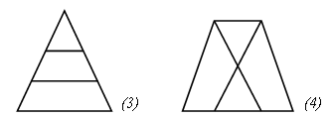
V. Итог урока.
– Что нового узнали на уроке?
– Как выполнить вычитание «круглых» чисел?
– Что называют «числовым выражением»?
Домашнее задание: учебник, с. 20, № 7.

Урок 8
десятки и единицы
Цели: учить читать и записывать двузначные числа, определять количество десятков и количество единиц в двузначном числе; совершенствовать вычислительные навыки; повторить запись двузначного числа в виде суммы разрядных слагаемых; развивать наблюдательность и умение рассуждать.
Ход урока
I. Организационный момент.
II. Устный счет.
1. Сколько всего отрезков на чертеже?
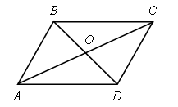
2. Помогите Незнайке найти ошибки.
8 + 6 = 14 | 12 – 4 = 7 | 6 + 7 = 12
7 + 9 = 16 | 16 – 8 = 8 | 8 + 5 = 12
4 + 8 = 13 | 13 – 6 = 7 | 9 + 9 = 18
3. Решите задачу.
На свой день рождения Мальвина испекла пирожки и положила их на тарелку. После того как все гости взяли по одному пирожку, на тарелке осталось 8 пирожков. Сколько гостей пригласила Мальвина, если на тарелке было 17 пирожков?
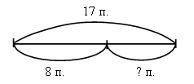
4. Уберите одну линию так, чтобы получилось 4 прямоугольника.
III. Сообщение темы урока.
– В каждой строчке найдите «лишнее» число.
а) 20, 40, 60, 73, 90, 80;
б) 10, 80, 25, 50, 40, 30.
– Объясните свой выбор.
– Сегодня на уроке мы будем учиться читать и записывать двузначные числа, которые не оканчиваются нулем.
IV. Работа по теме урока.
1. Задание 1.
– Проанализируйте рисунки в учебнике.
– Прочитайте числа, изображенные на каждом рисунке.
– Что показывает первая цифра в записи таких чисел? (Это десятки.)
– Что показывает вторая цифра в записи таких чисел? (Это единицы.)
2. Задание 2.
– Прочитайте данные числа.
– В каком порядке они записаны? (В порядке увеличения.)
– Запишите каждое число в виде суммы разрядных слагаемых.
Запись:
23 = 20 + 3 34 = 30 + 4 63 = 60 + 3
25 = 20 + 5 47 = 40 + 7 71 = 70 + 1
28 = 20 + 8 56 = 50 + 6 82 = 80 + 2
99 = 90 + 9
– Назовите разрядные слагаемые и составленное из них число.
– Какой вывод можно сделать?
Вывод: название двузначного числа образуется из названий разрядных слагаемых этого числа.
Физкультминутка
3. Задание 3.
– Запишите по порядку все числа, в которых 2 десятка и еще не более 9 единиц.
Запись: 20, 21, 22, 23, 24, 25, 26, 27, 28, 29.
– Прочитайте данные числа.
4. Задание 2.
– Запишите числа по их названиям в порядке возрастания.
Запись: 16, 27, 38, 45, 54, 62, 71, 83, 99.
5. Задание 5.
– Сколько двузначных чисел можно получить, если каждый раз одно разрядное слагаемое выбирать из чисел 20, 60, 80, а другое – из чисел 5, 6, 8?
– Запишите эти числа и назовите их.
Запись:
20 + 5 = 25 60 + 5 = 65 80 + 5 = 85
20 + 6 = 26 60 + 6 = 66 80 + 6 = 86
20 + 8 = 28 60 + 8 = 68 80 + 8 = 88
6. Решение задач.
– Как вы думаете, будут ли эти тексты задачами?
На одной тарелке 3 огурца,  а на другой – 4. Сколько помидоров на двух тарелках? |  | На клумбе росло 5 тюльпанов и 3 розы. Сколько тюльпанов росло на клумбе?
– Измените вопрос второго текста так, чтобы он стал задачей. (Сколько всего цветов росло на клумбе?)
– Измените условие так, чтобы текст стал задачей. (На клумбе росло 5 красных тюльпанов и 3 желтых.)
– Решите полученную задачу. (5 + 3 = 8.)
7. Работа по карточкам.
Карточка 1.
Представьте в виде суммы разрядных слагаемых числа.
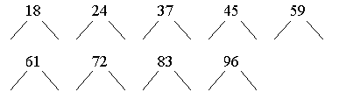
Карточка 2.
Из каких фигур состоит гусеница?
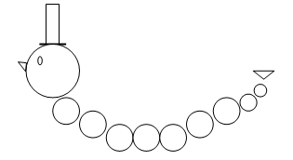
– Сколько кругов, треугольников, прямоугольников вы насчитали?
V. Итог урока.
– Что нового вы узнали на уроке?
– Что показывает первая цифра в двузначном числе?
– Что показывает вторая цифра в двузначном числе?
Домашнее задание: учебник, с. 22, № 5.
Урок 9
входная контрольная работа
Цель: проверить знания и умения учащихся за 1 класс.
Ход урока
I. Организационный момент.
II. Содержание контрольной работы.
Учитель комментирует задания.
I вариант
1. Миша пересчитывал карандаши, перекладывая их по одному. Положив последний карандаш, он сказал: «Шестнадцать». Запишите цифрами, сколько карандашей у Миши.
2. Восстановите ряд чисел:
10, … , 12, … , … , 15, 16, … , … , 19, … .
3. Выпишите пример, который представляет собой сумму разрядных слагаемых числа 14:
12 + 2 = 14 10 + 4 = 14 9 + 5 = 14 11 + 3 = 14
4. У Коли было 7 фломастеров, а у Васи – 6. Сколько всего фломастеров было у мальчиков? Запишите выражение, при помощи которого можно найти решение задачи.
5. Найдите значение выражений:
2 + 5 = 8 – 5 = 5 + 7 =
14 – 8 = 4 + 9 = 12 – 5 =
Подчеркните пару выражений, которые, по-вашему, связаны между собой.
6. Постройте ломаную линию, длина звеньев которой 1 см; 3 см; 8 см. Найдите длину всей ломаной линии.
II вариант
1. Витя пересчитывал фишки, перекладывая их по одной. Положив последнюю фишку, он сказал: «Восемнадцать». Запишите цифрами, сколько фишек у Вити.
2. Восстановите ряд чисел:
10, 11, … , … , 14, … , 16, … , … , 19, … .
3. Выпишите пример, который представляет собой сумму разрядных слагаемых числа 17:
12 + 5 = 17 15 + 2 = 17 9 + 8 = 17 10 + 7 =17
4. У Нины было 5 ленточек, а у Вали – 8. Сколько всего ленточек было у девочек? Запишите выражение, при помощи которого можно найти решение задачи.
5. Найдите значение выражений:
3 + 6 = 9 – 4 = 6 + 8 =
13 – 8 = 5 + 6 = 14 – 6 =
Подчеркните пару выражений, которые, по-вашему, связаны между собой.
6. Постройте ломаную линию, длина звеньев которой 2 см; 4 см; 7 см. Найдите длину всей ломаной линии.
III. Итог урока.
– Что было трудным в контрольной работе?
– Кто успешно справился со всеми заданиями?
Урок 10
анализ входной контрольной работы.
краткая запись задачи
Цели: учить выполнять краткую запись к арифметической задаче; совершенствовать навык решения задач; повторить составные части текстовой задачи; развивать умение анализировать и выделять главное.
Ход урока
I. Организационный момент.
II. Устный счет.
1. Прочитайте числа и назовите «лишнее» число в каждом ряду:
а) 90, 30, 40, 51, 60;
б) 88, 64, 55, 11, 77, 33;
в) 47, 27, 87, 74, 97, 17.
2. Заполните цепочки примеров:
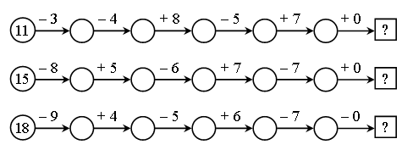
3. Назовите числа по порядку:
а) от 20 до 30;
б) от 46 до 57;
в) от 75 до 84.
4. У кого масса меньше – у собаки или у кошки?
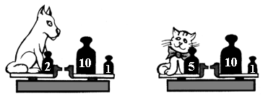
5. Посчитайте, сколько треугольников изображено на рисунке. (5.)
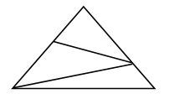
Ответ: 5.
III. Анализ контрольной работы.
Учитель сообщает о результатах контрольной работы, указывает на ошибки, допущенные учащимися.
Работа над ошибками осуществляется по каждой их категории.
– Запишите под диктовку числа: 11, 16, 13, 19, 20. Расположите их в порядке возрастания.
– Восстановите отрезок натурального ряда чисел: 10, … , … , … , … , 15, … , 17, … , … .
– Представьте в виде разрядных слагаемых числа: 12, 13, 16.
– Найдите значения выражений:
3 + 8 6 + 7 9 + 5
7 + 8 4 + 7 5 + 6
– Запишите все разности, которые можно найти с помощью получившихся равенств.
– Из чего может состоять ломаная линия?
– Какое наименьшее количество звеньев может содержать ломаная линия?
– Постройте ломаную линию, состоящую из четырех звеньев, равных друг другу по своей длине.
– Найдите длину всей ломаной.
– Рассмотрите рисунок. Что на нем изображено?
– Составьте математический рассказ к рисунку.
– Какие вопросы можно задать к рисунку?
– Какие выражения помогут на них ответить?
– Запишите их.
Запись:
1. Сколько всего фигур?
6 + 8 = 14 (ф.)
2. На сколько звездочек больше, чем цветов?
8 – 6 = 2 (зв.)
IV. Сообщение темы урока.
Учащиеся читают диалог Миши и Маши.
– Что помогает Маше быстро решать задачи?
– Сегодня на уроке будем учиться выполнять краткую запись задачи.
V. Работа по теме урока.
1. Фронтальная работа.
– Из каких частей состоит задача?
– Составьте схему.
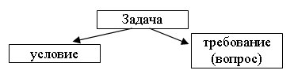
– Назовите отличие задачи от загадки.
– Назовите отличие задачи от математического рассказа.
2. Работа в группах.
Группам раздаются конверты с заданием. Необходимо выбрать среди текстов задачу и решить ее.
Тексты:
• Лена нарисовала 6 кружочков, а Катя – 5. Всего девочки нарисовали 11 кружочков.
• В вазе лежало 3 яблока, а на столе еще 7. На столе лежало на 4 яблока больше.
• На одной полке стояло 8 книг, на другой полке – 7. Сколько книг стояло на двух полках?
• В куске было 9 метров ткани. Отрезали на платье 3 метра ткани. Осталось 6 метров ткани.
3. Задание 1.
– Прочитайте текст задачи и посмотрите на краткую запись, которую выполнила Маша.
– Красным карандашом подчеркните условие задачи, а синим – требование.
– Решите задачу, пользуясь краткой записью.
Запись:
Сидело – 20 ласт.
Улетело – 5 ласт.
Осталось – ?
Решение:
20 – 5 = 15 (ласт.) – осталось.
Ответ: 15 ласт.
4. Задание 2.
– Прочитайте текст задачи.
– Что известно? Что требуется узнать?
– Выберите краткую запись, которая соответствует данной задаче.
– Решите задачу.
Запись:
Было – ? гус.
Приплыло – 5 гус.
Стало – 12 гус.
Решение:
12 – 5 = 7 (гус.) – было.
Ответ: 7 гусей.
Физкультминутка
5. Задание 3.
– Рассмотрите рисунок. Что делают Миша и Маша?
– Дополните краткую запись так, чтобы по ней можно было решить задачу.
– Запишите разные варианты.
а) Росло – 6 д. б) Росло – ? д.
Посадили – 5 д. Посадили – 5 д.
Стало – ? д. Стало – 11 д.
Решение: Решение:
6 + 5 = 11 (д.) – стало. 11 – 5 = 6 (д.) – росло.
Ответ: 11 д. Ответ: 6 д.
в) Росло – 6 д.
Посадили – ? д.
Стало – 11 д.
Решение:
11 – 6 = 5 (д.) – посадили.
Ответ: 5 д.
6. Задание 4. Работа в парах.
– Придумайте задачу по краткой записи.
– Обсудите свой вариант с соседом по парте.
Задача. В магазине было несколько арбузов. Продали 8 арбузов, 9 арбузов осталось. Сколько арбузов было в магазине?
7. Задание 5.
– Прочитайте задачу.
– Что известно? Что требуется узнать?
– Дополните краткую запись к задаче.
– Решите задачу.
Запись:
1-й автобус – 20 п.
2-й автобус – 30 п.
Всего – ? п.
Решение:
20 + 30 = 50 (п.) – всего.
Ответ: 50 п.
8. Задание 6.
– Прочитайте задачу.
– Что известно? Что требуется узнать?
– Рассмотрите схему к задаче.
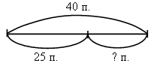
– Что обозначает весь отрезок? (Это общее количество пирожков.)
– Как узнать, сколько пирожков с капустой испекла бабушка?
Решение: 40 – 25 = 15 (п.) – с капустой.
Ответ: 15 п.
VI. Итог урока.
– Что нового узнали на уроке?
– Что помогает нам быстрее решить задачу?
Домашнее задание: составить задачу по выражению 12 – 8, выполнить краткую запись задачи.
Урок 11
килограмм
Цели: ввести единицу измерения массы – килограмм; учить сравнивать предметы по массе; познакомить с видами весов; развивать наблюдательность, внимание.
Ход урока
I. Организационный момент.
II. Устный счет.
1. Продолжите закономерность: 99, 77, 55, … (33, 11).
2. Игра «Чей ряд быстрее?».
Учитель предлагает детям цепочку примеров.
Дети по очереди решают их, и последний ученик называет ответ:
2 + 7 = … + 6 = … + 5 = … + 8 = … + 20 = … + 3 = … + 30 = … (70).
3. Сколько на рисунке прямоугольников, треугольников, кругов, квадратов?
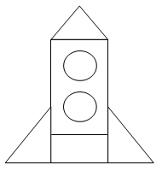
III. Математический диктант.
1. Запишите три однозначных числа.
2. Запишите три двузначных числа.
3. Запишите число, которое больше 19 на 1.
4. Запишите число, которое меньше 30 на 1.
5. Запишите число, в котором: 1 десяток и 3 единицы; 1 десяток и 6 единиц; 7 десятков и 6 единиц.
6. Число 19 уменьшите на 10.
7. Число 7 увеличьте на 10.
8. Запишите результат разности чисел 17 и 9.
IV. Сообщение темы урока.
1. Фронтальная работа.
Учащиеся читают диалог Миши и Маши.
– Какую массу имеет пачка соли? (1 килограмм.)
Килограмм – основная единица массы в Международной системе счисления единиц, равная 1000 граммов.
Учитель демонстрирует гири весом 1 кг, 2 кг, 5 кг, 10 кг.
– Поупражняйтесь во взвешивании различных предметов.
Например: 1 кг крупы, 2 кг соли и т. п.
2. Задание 2.
Учащиеся используют пачку сахара, гири, гантели, на которых написана масса 1 кг.
3. Задание 3.
– Объясните, почему Маша не смогла ответить на вопрос Миши: сколько конфет в 1 кг?
– От чего зависит количество конфет в 1 кг?
– Если конфета «Мечта» легче конфеты «Батончик», то число каких конфет в 1 кг будет больше? (Будет больше тех конфет, которые легче, то есть больше будет конфет «Мечта», чем конфет «Батончик».)
Физкультминутка
4. История создания весов, их виды.
ИСТОРИЯ ПОЯВЛЕНИЯ ВЕСОВ
Весы классифицируют по следующим признакам: по месту и способу установки: настольные, передвижные, стационарные.
Настольные: обыкновенные, закрытые, циферблатные, электронные, их устанавливают на прилавке, на рабочем месте, они предназначены для взвешивания в пределах от 20 г до 20 кг.
Передвижные: платформенные весы, предназначенные для взвешивания больших грузов, их устанавливают на полу.
Стационарные: устанавливают на постоянном месте в специальном углубленном месте, платформа весов находится на уровне пола, на них можно взвешивать груз с тележкой.
По виду отсчетного устройства: весы гирные, шкально-гирные, циферблатные, цифровые, электронные.
По виду снятия показаний: местные, дистанционные.
По принципу действия: рычажные, электронные.
Весы появились вместе с первыми государствами в Древнем Вавилоне и Египте более 6 тысяч лет назад. Их изображения сохранились на пирамидах в Гизе. Классические весы в виде равноплечного коромысла с висящими чашами стали общепринятыми за 2 тыс. лет до н. э. Эта конструкция считается самой простой и самой точной. Именно ею пользуется богиня правосудия Фемида.
Теорией весов занимались древнегреческие мыслители Евклид и Архимед. Примерно в IV в. до н. э. Аристотель сформулировал правило моментов сил. Торговле по всему миру стали сопутствовать приспособления для измерения веса, которые отличались друг от друга только размерами, мерой весов и размерами гирь.
Арабский ученый аль-Хазини в XII в. н. э. описал точные весы с чашами с погрешностью не более 0,1 %. Впоследствии в Иране создали приборы с точностью до 0,005 г. Они были нужны предприимчивым арабам для определения плотности благородных металлов, взвешивания драгоценных камней и выявления фальшивых монет. В раннее Средневековье в Европе появились неравноплечные весы с передвижной гирей. Инквизиторы на них взвешивали подозреваемых в колдовстве, которые якобы легче честных людей.
В 1586 г. Галилео Галилей выпустил дебютный научный труд «Весы» и для определения плотности тел сконструировал гидростатическую модель. В 1818 г. были созданы десятичные весы с отношением массы гирь к нагрузке 1:10, а в 1831 г. – сотенные (1:100).
Технологии XX века и разнообразный спрос породили множество видов весов: для бань, для дома и для гастронома. Пружинный безмен у покупателя и «жульнические» весы-чаши с круглым циферблатом у рыночных торговцев уравновешивают друг друга в системе нажива–справедливость. В производстве нужны конвейерные весы для непрерывного взвешивания и крановые – для контроля перемещаемого груза. Весы-гиганты могут работать с железнодорожными вагонами и автомобилями массой до 80 т. Особая категория – это лабораторные модели с тремя классами точности по ГОСТу и ювелирные со шкалой в каратах.
В 2005 году были изобретены весы, способные определять вес молекулы ДНК.
5. Работа по карточкам.
1) Рассмотрите рисунок.
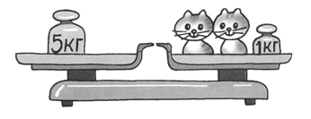
– Какие гири должны быть на весах, если все котята имеют одинаковую массу?
– Нарисуйте эти гири.
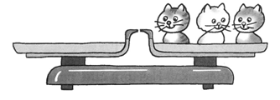
2) Решите задачу.
На одной чашке весов 5 одинаковых яблок и 3 одинаковые груши, на другой чашке – 4 такие же груши. Весы находятся в равновесии. Что легче: яблоко или груша? (Яблоко.)
6. Задание 3.
– Рассмотрите рисунок. Кто из покупателей приобрел 1 кг яблок?
(Миша.)
– Сколько яблок приобрела бабушка?
– Сколько яблок приобрел папа?
7. Задание 4.
– На каких весах лежит 1 кг огурцов? Назовите номер этих весов.
(№ 1.)
– На каких весах масса огурцов меньше 1 кг? (№ 2.)
V. Итог урока.
– Что нового узнали на уроке?
– Каким прибором можно измерить массу предмета?
– Назовите единицу измерения массы.
Домашнее задание: составить задачу по решению: 8 + 9 = 17 (кг).
Урок 12
килограмм. сколько килограммов?
Цели урока: учить определять массу предметов; совершенствовать навык работы с демонстрационными весами; закреплять умение решать задачи, используя краткую запись; развивать логическое мышление и внимание.
Ход урока
I. Организационный момент.
II. Устный счет.
1. Соедините линией примеры с одинаковыми ответами.
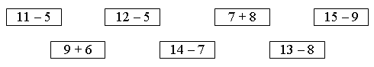
2. Сравните числа первой строки.
– Сравните числа второй строки.
11 | 12 | 13 | 14 | 15 | 16 | 17 | 18 | 19
10 | 20 | 30 | 40 | 50 | 60 | 70 | 80 | 90
– Сравните пары чисел, записанных друг под другом.
– Сколько разных цифр используется для записи этих чисел?
– Сколько всего чисел записано?
3. Решите задачу.
Для растопки печки брат принес 8 поленьев, а сестра – 5. Отец принес столько поленьев, сколько брат и сестра вместе. Сколько поленьев принес отец?
4. Треугольник разрезали так, как показано на рисунках. Какие фигуры можно составить из полученных частей?
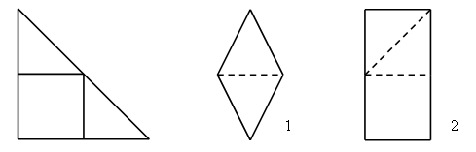
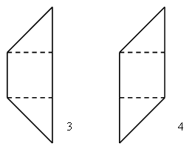
III. Сообщение темы урока.
– Рассмотрите иллюстрации.
– Чему равна масса арбуза? Чему равна масса дыни?
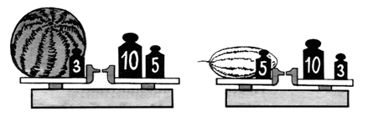
– Сегодня на уроке будем определять массу предметов.
IV. Работа по теме урока.
1. Задание 1.
– В одном пакете 1 кг сахара. Запишите, сколько килограммов сахара в трех пакетах. (3 кг.)
– Сколько килограммов сахара в пяти таких пакетах? (5 кг.)
– Сколько килограммов сахара в десяти таких пакетах? (10 кг.)
2. Задание 2.
– Рассмотрите рисунок. Кто из рыбаков поймал двухкилограммовую рыбу? (Рыбак слева.)
3. Задание 3.
– Определите по рисунку, сколько килограммов печенья, гречки и муки купила бабушка. (1 кг печенья, 2 кг гречки, 3 кг муки.)
Физкультминутка
4. Задание 4.
– Прочитайте задачу.
– Что известно? Что требуется узнать?
– Выполните краткую запись и решите эту задачу.
Запись:
Маша – 5 кг.
Миша – 3 кг.
Всего – ? кг.
Решение:
5 + 3 = 8 (кг) – всего.
Ответ: 8 кг.
5. Задание 5.
– Составьте задачу, в которой требуется узнать, сколько килограммов муки осталось.
Запись:
Было – 12 кг.
Израсходовали – 7 кг.
Осталось – ? кг.
Решение:
12 – 7 = 5 (кг) – осталось.
Ответ: 7 кг.
6. Фронтальная работа.
– Решите задачу.
На одной чашке весов 5 одинаковых яблок и 3 одинаковые груши, на другой чашке – 4 таких же груши и 4 таких же яблока. Весы находятся в равновесии. Что легче: яблоко или груша? (Яблоко и груша весят одинаково.)
V. Итог урока.
– Что нового узнали на уроке?
Домашнее задание: составьте задачу, в которой требуется узнать, сколько килограммов сахара было.
Урок 13
учимся решать задачи
Цели: учить составлять круговую схему к задаче; совершенствовать умения решать задачи; развивать способности анализировать и рассуждать.
Ход урока
I. Организационный момент.
II. Устный счет.
1. Какие фигуры были использованы при изображении домика?
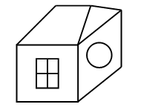
2. Расставьте числа 1, 2, 3, 4, 5, 6 так, чтобы сумма чисел вдоль каждой стороны треугольника равнялась 9.
Ответ:
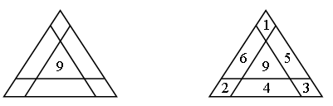
3. Решите задачу.
Оля, Катя и Оксана пошли в кино в платьях разного цвета: желтом, синем и розовом. Оля была не в желтом, Катя – не в желтом и не в розовом. В платье какого цвета была каждая из девочек?
Ответ:
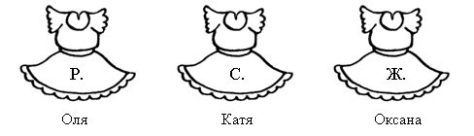
4. Дорисуйте пропущенную фигуру:
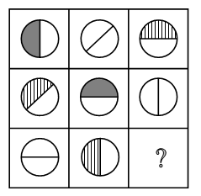
III. Сообщение темы урока.
– Прочитайте записи на доске. Найдите среди них задачи.
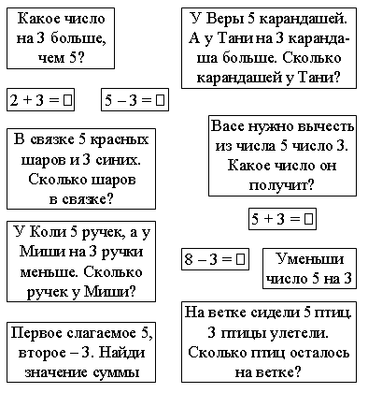
– Подчеркните в задачах вопросы красным, а условия – синим. Покажите стрелками отношения: «Ты – мое решение». Найдите результаты действий.
– Сегодня на уроке будем учиться решать задачи.
IV. Работа по теме урока.
1. Задания 1, 2.
– Прочитайте условие задачи.
– Что известно? Что требуется найти?
– Рассмотрите схему.
– Сколько всего гусей у бабушки? Где записано это число? (В синем квадрате.)
– Линией какого цвета обведена область, изображающая всех гусей?
(Синей линией.)
– Какого цвета круг, который изображает белых гусей? (Желтый круг.)
– Сколько белых гусей? Где записано это число? (В желтом квадрате.)
– Какой знак стоит в квадрате красного цвета? (Знак вопроса.)
– Что обозначает знак вопроса? (Это требование задачи: «Сколько было серых гусей у бабушки?»)
– Числа 15 и 8 взяты из условия задачи. Покажите на круговой схеме стрелку, которая соединяет эти числа. Какой знак стоит около этой стрелки? (Знак «минус».)
– Знак около стрелки, соединяющей эти числа, показывает, какое действие необходимо выполнить, чтобы ответить на вопрос задачи.
– Решите задачу и запишите ответ.
Запись:
Было – 15 г.
Белых – 8 г.
Серых – ? г.
Решение:
15 – 8 = 7 (г.) – серые.
Ответ: 7 гусей.
Физкультминутка
2. Задание 3.
– Что изменится на круговой схеме, если по условию задачи у бабушки будет 17 белых и серых гусей, а не 15? (В синем квадрате запишем число 17.)
– Нарисуйте новую схему, которая будет соответствовать этой задаче.
– Решите новую задачу.
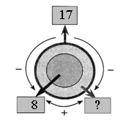
3. Задание 4.
– Составьте задачу, в которой требуется узнать, сколько всего гусей у бабушки.
– Сделайте краткую запись к этой задаче.
– Выполните круговую схему.
Запись:
Было – ? г.
Белых – 8 г.
Серых – 9 г.
Решение:
8 + 9 = 17 (г.) – было.
Ответ: 17 гусей.
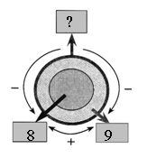
4. Работа по карточкам.
Задание: соедини условие задачи с соответствующим требованием; пронумеруй получившиеся задачи.
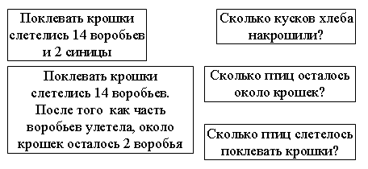
– Решите задачи, которые у вас получились.
V. Итог урока.
– Что нового узнали на уроке?
– Что помогает решить задачу?
Домашнее задание: учебник, с. 32, № 5.

Урок 14
прямая бесконечна
Цели: рассмотреть свойство прямой – «бесконечность»; продолжить формирование навыка изображения прямой, луча, отрезка; совершенствовать навыки различения геометрических фигур; рассмотреть случаи пересечения прямых под прямым углом; развивать умение сравнивать и рассуждать.
Ход урока
I. Организационный момент.
II. Устный счет.
1. Сколько всего отрезков на чертеже?
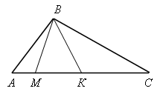
2. Разгадайте закономерность и заполните пустые «окошки».
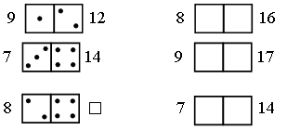
3. Решите задачу.
Фокусник достал из волшебной шляпы 3 голубей, 7 сорок и 2 попугайчиков. Сколько птиц вытащил фокусник из волшебной шляпы?
4. Нарисуйте девятую фигуру, используя существующую закономерность.
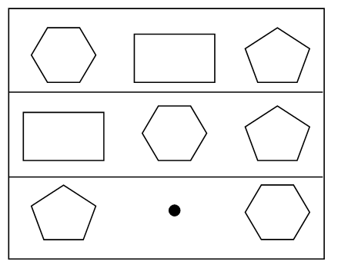
III. Сообщение темы урока.
– Рассмотрите чертежи на доске:
– Как называется каждая фигура? (Отрезок, прямая, луч.)
– Сегодня на уроке обобщим свойства данных геометрических фигур.
IV. Работа по теме урока.
1. Фронтальная работа.
Учащиеся читают диалог Миши и Маши.
СПРАВОЧНЫЙ МАТЕРИАЛ ДЛЯ УЧИТЕЛЯ
Прямая – одно из основных понятий геометрии.
При систематическом изложении геометрии прямая линия обычно принимается за одно из исходных понятий, которое лишь косвенным образом определяется Ошибка! Недопустимый объект гиперссылки. геометрии.
Если основой построения геометрии служит понятие расстояния между двумя точками пространства, то прямую линию можно определить как линию, путь вдоль которой равен расстоянию между двумя точками.
Свойства прямой в Ошибка! Недопустимый объект гиперссылки.
Через любые две несовпадающие Ошибка! Недопустимый объект гиперссылки. можно провести единственную прямую.
1) Две несовпадающие прямые на Ошибка! Недопустимый объект гиперссылки. или пересекаются в единственной точке, или являются параллельными.
2) В трёхмерном пространстве существуют три варианта взаимного расположения двух прямых:
– прямые пересекаются;
– прямые Ошибка! Недопустимый объект гиперссылки.;
– прямые Ошибка! Недопустимый объект гиперссылки..
3) Прямая линия – Ошибка! Недопустимый объект гиперссылки. линия первого порядка: в Ошибка! Недопустимый объект гиперссылки. прямая линия задается на плоскости уравнением первой степени (Ошибка! Недопустимый объект гиперссылки.).
2. Задание 1.
– Начертите по линейке прямую линию и продолжите ее до края листа в одну и другую стороны.
– Если подложить еще один лист бумаги, то можно продолжить прямую линию дальше. Сделайте это.
– Попробуйте представить, что вы все время подкладываете новые листы бумаги и продолжаете прямую линию в обе стороны.
– Этот процесс бесконечен. В математике принято считать, что прямая бесконечна.
3. Задание 2.
– Рассмотрите чертеж.
– Найдите на рисунке изображения прямых. Запишите их номера. (№ 2, 4.)
– Как называется геометрическая фигура № 1? (Луч.)
– Фигура № 3? (Отрезок.)
– Фигура № 5? (Луч.)
– Сравните свойства прямой, луча и отрезка.
4. Задание 3.
– Начертите две пересекающиеся прямые, точка пересечения которых находится на этом же листе.
– Отметьте точку пересечения.
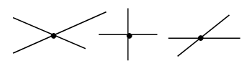
5. Задание 4.
– Начертите две пересекающиеся прямые, точка пересечения которых не находится на этом же листе.
– Продолжите обе прямые до края листа.
– Можно ли начертить две прямые, у которых нет точки пересечения? (Можно.)
– Попробуйте это сделать.
6. Задание 5.
– Рассмотрите чертеж.
– С помощью какого инструмента можно определить прямой угол? (С помощью угольника.)
– Покажите пары прямых, которые пересекаются под прямым углом.
– Покажите пары прямых, которые не пересекаются. Запишите номера этих прямых.
– Сколько пар непересекающихся прямых вы нашли?
Запись: 3 и 2, 1 и 4.
Физкультминутка
V. Самостоятельная работа.
1. Разгадайте правило, по которому составлены схемы, и вставьте пропущенные числа.
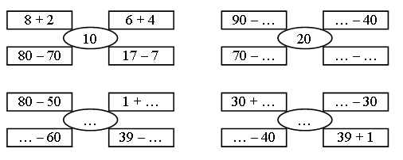
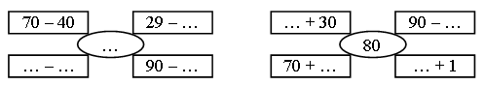
2. Вставьте пропущенные знаки действий, чтобы получились верные равенства.
70 … 30 … 20 = 60 | 30 … 50 … 10 = 70
40 … 20 … 50 = 10 | 50 … 40 … 80 = 90
20 … 60 … 40 = 40 | 60 … 20 … 10 = 50
90 … 30 … 20 = 80 | 10 … 10 … 10 = 10
VI. Итог урока.
– Что нового узнали на уроке?
– Назовите свойства прямой; луча; отрезка.
Домашнее задание: начертить 3 пересекающиеся прямые.
Урок 15
сложение «КРУГЛЫх» ДВУЗНАЧНЫх ЧИСеЛ
с однозначными числами
Цели: рассмотреть способ сложения «круглых» двузначных чисел с однозначными числами; совершенствовать вычислительные навыки; закреплять навык решения задачи, используя круговую схему; повторить разрядный состав двузначных чисел; развивать внимание и логическое мышление.
Ход урока
I. Организационный момент.
II. Устный счет.
1. Отгадайте, имя какого сказочного героя здесь зашифровано.
11 + 8 | Й |  | 11 – 7 | И
12 – 9 | Л |  | 13 – 8 | Ч

14 – 6 | О |  | 15 – 8 | А
13 + 5 | Б |  | 9 + 5 | Т

7 | 19 | 18 | 8 | 3 | 4 | 14
А | Й | Б | О | Л | И | Т
2. Анализ задач.
Какую из этих задач вы можете решить, а какую – нет? Почему?
а) Таня полила шесть грядок огурцов. Сколько грядок ей осталось полить?
б) На шахматной доске 20 фигур. Из них 13 черных, остальные – белые. Сколько белых фигур на шахматной доске?
3. Сколькими способами можно прочитать слово «маршрут»?
м |  | р |  | р |  | т
 | а |  | ш |  | у
м |  | р |  | р |  | т
 | а |  | ш |  | у
4. Из каких фигур состоит данная фигура?
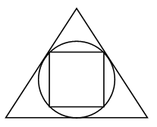
III. Сообщение темы урока.
– В каждой строчке найдите «лишнее» выражение.
а) 5 + 2, 4 + 3, 60 + 4, 3 + 6;
б) 50 + 30, 20 + 40, 70 + 10, 80 + 2.
– Сегодня на уроке рассмотрим способ сложения «круглых» двузначных чисел с однозначными числами.
IV. Работа по теме урока.
1. Фронтальная беседа.
– Сколько в числе 23 десятков и сколько еще единиц?
2. Задание 1.
– Представьте число 23 в виде суммы разрядных слагаемых.
– Запишите остальные числа в виде суммы разрядных слагаемых.
Запись:
23 = 20 + 3 48 = 40 + 8
37 = 30 + 7 64 = 60 + 4
95 = 90 + 5 73 = 70 + 3
– Есть ли среди разрядных слагаемых каждого числа «круглое» двузначное число?
– Что оно показывает?
– Есть ли среди разрядных слагаемых каждого числа однозначное число?
– Что оно показывает?
3. Задание 2.
– Прочитайте суммы.
– Чем они похожи?
– Найдите значения данных сумм.
Физкультминутка
4. Задание 3. Самостоятельная работа.
Фронтальная проверка.
5. Задание 4.
– Назовите число, в котором 6 десятков и еще 3 единицы. (63.)
– Найдите значение суммы 60 + 3.
– Сколько десятков и сколько единиц в полученном числе?
– Какой вывод можно сделать?
Вывод: при сложении «круглого» двузначного числа с однозначным получается двузначное число, в котором число десятков определяет первое слагаемое, а число единиц – второе.
– Придумайте и запишите значения таких сумм, работая в паре.
6. Задание 5.
– Рассмотрите круговую схему.
– Составьте устно задачу по данной схеме.
– Запишите решение задачи.
Запись:
Росло – ? д.
Березы – 30 д.
Дубы – 7 д.
Решение:
30 + 7 = 37 (д.)
Ответ: 37 деревьев.
7. Работа по карточкам.
Задание 1.
– Определи массу каждого животного в килограммах.
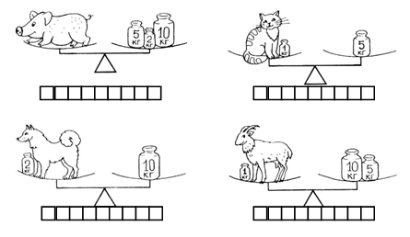
Задание 2.
– Расшифруй имя и фамилию ученого. Для этого в каждом столбце найди значения сумм и напиши буквы в порядке возрастания значений.
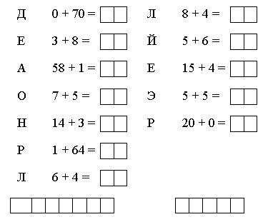
V. Итог урока.
– Что нового узнали на уроке?
– Как выполнить сложение двузначного «круглого» числа и однозначного числа?
Домашнее задание: составить и решить задачу по круговой схеме:
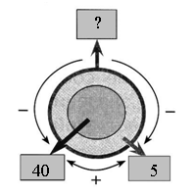

Урок 16
контрольная работа по теме
«нумерация и сравнение двузначных чисел»
Цели урока: проверить умения сравнивать и записывать двузначные числа, выполнять сложение и вычитание «круглых» двузначных чисел, выбирать правильный способ решения арифметической задачи.
Ход урока
I. Организационный момент.
II. Выполнение контрольной работы.
I вариант
1. Запишите числа, состоящие: из 5 десятков и 2 единиц; 3 десятков и 6 единиц; 1 десятка и 8 единиц; 8 десятков и 7 единиц.
Представьте их в виде суммы разрядных слагаемых.
2. Прочитайте задачу.
В гараже 7 легковых машин, а грузовых на 2 больше. Сколько в гараже грузовых машин? Запишите выражение, при помощи которого решается эта задача.
3. Найдите значение выражений.
5 + 10 = 60 – 40 = 80 + 8 = 30 + 40 =
15 + 4 = 18 – 6 = 20 + 5 = 90 – 20 =
4. Постройте прямоугольник со сторонами 4 см и 6 см.
5. Какие цифры можно поставить в неравенства вместо точек, чтобы они были верными?
…3 < 76 16 > 1… 23 < …3 45 > …5
II вариант
1. Запишите числа, состоящие: из 3 десятков и 2 единиц; 2 десятков и 8 единиц; 8 десятков и 6 единиц; 1 десятка и 5 единиц.
Представьте их в виде суммы разрядных слагаемых.
2. Прочитайте задачу.
У Лены 6 кукол, а у Иры на 3 куклы больше. Сколько кукол у Иры? Запишите выражение, при помощи которого решается задача.
3. Найдите значение выражений.
4 + 10 = 80 – 40 = 50 + 2 = 50 + 30 =
14 + 5 = 17 – 5 = 90 + 6 = 80 – 20 =
4. Постройте прямоугольник со сторонами 3 см и 7 см.
5. Какие цифры можно поставить вместо точек в неравенства, чтобы они были верными?
…4 < 56 25 > 2… 32 < …2 3… > 34
III. Самопроверка.
IV. Итог урока.
– Какие задания оказались наиболее трудными?

Урок 17
поупражняемся в вычислениях.
работа над ошибками
Цели: повторить приемы сложения и вычитания однозначных чисел; совершенствовать вычислительные навыки; закреплять умения сравнивать числовые выражения; развивать способности анализировать.
Ход урока
I. Организационный момент.
II. Устный счет.
1. Игра «Веселый счет».
1 | 2 | 7 | 10
9 | 5 | 4 | 6
10 | 7 | 2 | 9
3 | 5 | 1 | 8
4 | 8 | 3 | 6
2. Поставьте знаки «+» или «–» так, чтобы равенства были верными.
3 … 4 = 7 | 10 … 2 = 12 | 98 … 6 = 92
4 … 3 = 1 | 10 … 2 = 8 | 89 … 3 = 86
9 … 6 = 3 | 30 … 9 = 39 | 37 … 1 = 38
5 … 3 = 8 | 67 … 2 = 65 | 22 … 4 = 26
3. Сравните тексты задач. Чем они похожи? Чем отличаются? Решите задачи.
Из одного старого дома выехали в новые дома 9 семей, из другого – 4. На сколько семей уменьшилось население старых домов? |  | Из одного старого дома выехали в новые дома 9 семей, из другого – 4. Сколько всего семей переехало в новые дома?
4. Найдите примеры с ответом 12.
Запись:
16 – 6 | 10 + 2 | 6 + 6
7 + 5 | 6 + 9 | 12 – 0
8 + 3 | 5 + 6 | 7 + 4
III. Работа над ошибками.
1. Фронтальная работа.
1) Назовите двузначные числа, в разряде единиц и десятков которых одна и та же цифра. (11, 22, 33, 44, 55, …)
2) Подчеркните количество единиц в следующих числах одной чертой, а количество десятков – двумя чертами: 12, 23, 34, 45, 56, 67, 78, 89.
3) Представьте в виде суммы разрядных слагаемых числа: 13, 24, 35, 46, 57, 68, 79.
2. Самостоятельная работа над ошибками.
IV. Работа по теме урока.
– Сегодня на уроке будем выполнять сложение и вычитание «круглых» двузначных чисел.
1. Задание 1.
– Выпишите и выполните задания на сложение и вычитание «круглых» двузначных чисел.
Запись:
50 + 40 = 90 30 + 30 = 60
60 – 50 = 10 90 – 40 = 50
– Какие знания помогли вам выполнить это задание?
2. Задание 2.
– Увеличьте данные числа на 20, запишите и выполните нужное действие.
50 + 20 = 70 40 + 20 = 60 20 + 20 = 40
10 + 20 = 30 60 + 20 = 80
70 + 20 = 90 30 + 20 = 50
3. Задание 3.
– Уменьшите данные числа на 30. Запишите и выполните нужное действие.
90 – 30 = 60 40 – 30 = 10 30 – 30 = 0
50 – 30 = 20 80 – 30 = 50
70 – 30 = 40 60 – 30 = 30
4. Задание 4.
– При сложении каких «круглых» двузначных чисел получается число 80? Запишите все возможные случаи.
10 + 70 = 80 50 + 30 = 80 40 + 40 = 80
20 + 60 = 80 60 + 20 = 80
30 + 50 = 80 70 + 10 = 80
5. Задание 5.
– Вычислите значения сумм.
– Чем похожи все суммы?
– В каждом полученном результате подчеркните цифру разряда десятков красным цветом, а цифру разряда единиц синим.
Физкультминутка
6. Задание 7.
– Сколько раз по 10 нужно прибавить к числу 20, чтобы получить 50? Запишите соответствующее равенство.
Запись:
20 + 10 + 10 + 10 = 50
7. Задание 8.
– Сколько раз по 10 нужно вычесть из числа 50, чтобы получить 20? Запишите соответствующее равенство.
Запись:
50 – 10 – 10– 10 =20
8. Задание 9.
– Дополните записи знаками сложения и вычитания так, чтобы получилось верное числовое равенство.
Запись:
60 – (10 + 10) = 40 90 + (20 + 10) = 60
(70 + 20) + 5 = 95 (50 – 30) + 3 = 23
9. Задание 10.
– Дополните записи знаками сложения и вычитания так, чтобы получилось верное числовое неравенство.
70 + (10 + 10) < 60 + (20 – 10)
(50 + 20) + 10 > (90 – 10) – 20
(20 + 30) + 4 > (60 – 10) + 3
9 + (80 – 50) < 20 + (10 + 10)
V. Итог урока.
– Что нового узнали на уроке?
– Как выполнить сложение «круглых» двузначных чисел?
Домашнее задание: учебник, с. 38, № 6.

Урок 18
поразрядное сложение двузначного числа
и однозначного без перехода через разряд
Цели: рассмотреть способ поразрядного сложения двузначного числа и однозначного без перехода через разряд; совершенствовать вычислительные навыки; закреплять умение составлять задачу по круговой схеме; развивать умение анализировать и обобщать.
Ход урока
I. Организационный момент.
II. Устный счет.
1. Решите задачу.
От дома до колодца 20 метров. Сколько метров надо пройти, чтобы принести ведро воды? А кружку воды?
2. Найдите примеры с ответом 13.
15 – 2 | 14 – 4 | 16 + 3
18 – 3 | 12 + 4 | 11 + 2
16 – 3 | 13 + 0 | 18 – 5
3. Решите задачу.
Винни-Пух решил навестить ослика Иа. От дома до моста он прошел 20 метров, по мосту – 10 метров и от моста до домика Иа – еще 10 метров. Какова длина пути, который должен пройти Винни-Пух, чтобы навестить ослика Иа и вернуться домой?
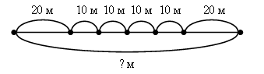
4. Какова масса каждого мешка с мукой?
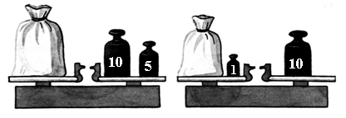
III. Сообщение темы урока.
– Прочитайте числовые выражения.
20 + 30 |  | 50 + 6
40 + 50 |  | 27 + 2
42 + 5 |  | 80 + 4
60 + 10 |  | 90 + 3
– В каждом столбике найдите «лишнее» выражение.
– Сегодня на уроке научимся выполнять поразрядное сложение двузначного числа и однозначного без перехода через разряд.
IV. Работа по теме урока.
1. Задание 1.
– Прочитайте данные числа.
– Разложите каждое число на разрядные слагаемые.
Запись:
37 = 30 + 7 23 = 20 + 3 91 = 90 + 1
45 = 40 + 5 77 = 70 + 7 80 = 80 + 0
2. Задание 2.
– Рассмотрите запись сложения чисел 37 + 2.
– На какие слагаемые разложили число 37?
– Каким правилом воспользовались при проведении данных вычислений?
– К какому разрядному слагаемому прибавили однозначное число 2?
– Какое число получили?
– Число 9 является разрядным слагаемым того же разряда, что и числа 7 и 2, то есть разряда единиц.
Значит, при сложении перехода через этот разряд не произошло. Такой способ сложения называют поразрядным без перехода через разряд.
3. Задание 3.
Учащиеся выполняют сложение, используя способ поразрядного сложения.
46 + 3 = (40 + 6) + 3 = 40 + (6 + 3) = 40 + 9 = 49
24 + 4 = (20 + 4) + 4 = 20 + (4 + 4) = 20 + 8 = 28
5 + 34 = 34 + 5 = (30 + 4) + 5 = 30 + (4 + 5) = 30 + 9 = 39
8 + 71 = 71 + 8 = (70 + 1) + 8 = 70 + (1 + 8) = 70 + 9 = 79
Физкультминутка
4. Задание 5.
– Составьте и запишите сумму из двузначного числа и однозначного так, чтобы при поразрядном сложении не было перехода через разряд.
Учащиеся выполняют работу в парах.
5. Задание 6.
– Рассмотрите круговую схему.
– Составьте по данной схеме задачу.
– Запишите решение этой задачи. Вычислите ответ.
Запись:
Было – ? кг.
Продали – 23 кг.
Осталось – 6 кг.
Решение:
23 + 6 = 29 (кг) – было.
Ответ: 29 кг.
6. Работа по карточкам.
– Используя данные условия и вопросы, составьте задачи. Соедините линией карточки с условием и вопросом. Устно решите полученные задачи. В каждый кружок запишите знак действия, с помощью которого решается задача.
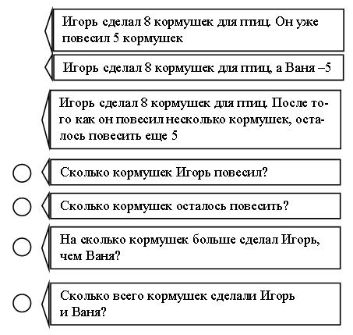
V. Итог урока.
– Что нового узнали на уроке?
– Как выполнить сложение двузначного числа и однозначного?
Домашнее задание: учебник, с. 40, № 4.
Урок 19
поразрядное вычитание однозначного числа
из двузначного без перехода через разряд
Цели: рассмотреть способ поразрядного вычитания однозначного числа из двузначного без перехода через разряд; совершенствовать вычислительный навык; закреплять умение составлять задачу по данному выражению, по данной круговой схеме; развивать умение обобщать.
Ход урока
I. Организационный момент.
II. Устный счет.
1. На каком рисунке больше треугольников – на левом или на правом?
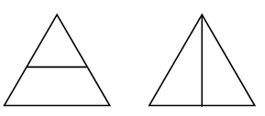
2. Решите задачу.
Вова ищет друзей, которые спрятались от него. Вдруг он заметил, что из-под забора видны 8 ног. Сколько детей стоит за забором?
3. Игра «Парашютисты».
– Куда должен приземлиться каждый из парашютов?
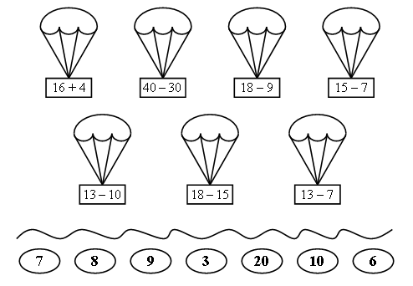
4. Винни-Пух толще Кролика, Кролик толще Пятачка. Кто тоньше всех?
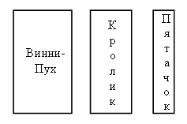
III. Сообщение темы урока.
– Прочитайте выражения.
80 – 30 |  | 70 – 50
50 – 20 |  | 64 – 3
47 – 2 |  | 80 – 70
90 – 40 |  | 40 – 20
– В каждом столбике найдите «лишнее» числовое выражение.
– Сегодня на уроке рассмотрим способ поразрядного вычитания однозначного числа из двузначного без перехода через разряд.
IV. Работа по теме урока.
1. Задание 1.
– Сравните две записи:
17 – 3 = (10 + 7) – 3 = 10 + (7 – 3) = 10 + 4 = 14
27 – 3 = (20 + 7) – 3 = 20 + (7 – 3) = 20 + 4 = 24
– На какие слагаемые разложили каждое уменьшаемое?
– Каким правилом воспользовались при вычитании однозначного числа из двузначного?
– Из какого разрядного слагаемого вычитали однозначное число 3?
– Из семи можно вычесть три. Следовательно, перехода через разряд не было. Этот способ вычитания называется поразрядным без перехода через разряд.
2. Задание 2.
– Выпишите те разности, для которых поразрядное вычитание выполняется без перехода через разряд.
– Запишите значения этих разностей.
35 – 3 = (30 + 5) – 3 = 30 + (5 – 3) = 30 + 2 = 32
58 – 6 = (50 + 8) – 6 = 50 + (8 – 6) = 50 + 2 = 52
35 – 5 = (30 + 5) – 5 = 30 + (5 – 5) = 30 + 0 = 30
83 – 2 = (80 + 3) – 2 = 80 + (3 – 2) = 80 + 1 = 81
Физкультминутка
3. Задание 3.
– Какое условие должно выполняться для разрядных слагаемых уменьшаемого и вычитаемого, чтобы поразрядное вычитание производилось без перехода через разряд? (Количество единиц в уменьшаемом должно быть больше или равно вычитаемому.)
– Составьте пять разностей, удовлетворяющих этому условию.
– Запишите эти разности и вычислите их значения.
Учащиеся работают самостоятельно.
4. Задание 4.
– Составьте задачу, решением которой была бы разность 29–6.
Запись:
Было – 29 цв.
Продали – 6 цв.
Осталось – ? цв.
Решение:
29 – 6 = 23 (цв.) – осталось.
Ответ: 23 цв.
5. Задание 5.
– Рассмотрите круговую схему.
– Какой знак стоит около стрелки, соединяющей числа? (Минус.)
– Составьте задачу по данной схеме.
– Какое действие над данными числами надо выполнить, чтобы решить эту задачу? (Вычитание.)
– Запишите решение этой задачи.
– Вычислите и запишите ответ.
Запись:
Росло – 37 т.
Срезали – 5 т.
Осталось – ? т.
Решение:
37 – 5 = 32 (т.) – осталось.
Ответ: 32 т.
6. Индивидуальная работа по карточкам.
Задание 1.
– Соедините линией карточки, на которых записаны выражение и его значение.
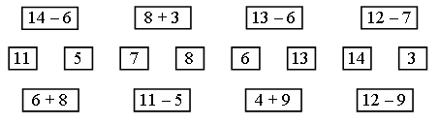
Задание 2.
В коробке было всего 37 карандашей красного и синего цвета. Красных карандашей было на 3 больше, чем синих. Сколько в коробке было красных карандашей, сколько – синих?
– Закрасьте в таблице столбик, в котором записаны ответы к задаче.
Красные карандаши | 17 | 21 | 30 | 20 | 18
Синие карандаши | 14 | 18 | 7 | 17 | 15
V. Итог урока.
– Что нового узнали на уроке?
– Как выполнить вычитание однозначного числа из двузначного без перехода через разряд?
Домашнее задание: составить задачу по числовому выражению 49 – 23.

Урок 20
учимся решать задачи
Цели: учить составлять задачу по круговой схеме; совершенствовать навык решения текстовой задачи; развивать логическое мышление, внимание, память.
Ход урока
I. Организационный момент.
II. Устный счет.
1. Разгадайте правило, по которому составлена таблица, и заполните пустые клетки:
27 | 86 |  | 73 | 49 |  | 32 | 54
7 | 6 | 4 |  | 9 | 8 |  | 4
20 | 80 | 90 | 70 |  | 60 | 30
2. Вставьте пропущенные числа:
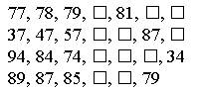
3. Из 9 счетных палочек составьте 4 равных треугольника. Сверьте с образцами.
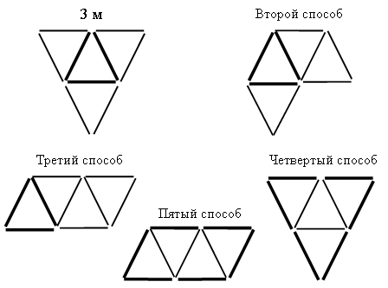
III. Сообщение темы урока.
Сравните тексты задач. Чем они похожи? Чем отличаются?
На одной остановке из автобуса вышли 10 человек, на другой – 20. На сколько меньше пассажиров стало в автобусе? |  | На одной остановке из автобуса вышли 10 человек, на другой – 20. Сколько человек вышло из автобуса?
– Можно ли утверждать, что решения этих задач одинаковы?
– Сегодня на уроке будем учиться решать задачи.
IV. Работа по теме урока.
1. Задание 1.
– Прочитайте задачу.
– Что известно? Что требуется узнать?
– Рассмотрите круговую схему.
– Линией какого цвета ограничена область, которая изображает всех цыплят? (Синего цвета.)
– Знаем ли мы число всех цыплят? (Не знаем.)
– Какой знак следует написать в синем квадрате? (Знак вопроса.)
– Область какого цвета изображает цыплят первой наседки? (Желтого цвета.)
– Какое число написано в желтом квадрате? (12 цыплят.)
– Область какого цвета изображает цыплят второй наседки? (Красного цвета.)
– Какое число написано в красном квадрате? (9 цыплят.)
– Каким действием решается эта задача?
– Решите задачу.
Запись:
1-я наседка – 12 ц.
2-я наседка – 9 ц.
Всего – ? ц.
Решение:
12 + 9 = 21 (ц.) – всего.
Ответ: 21 цыплят.
2. Задание 2.
– Прочитайте задачу.
– Что известно?
– Что требуется узнать?
– Составьте к этой задаче круговую схему.
Запись:
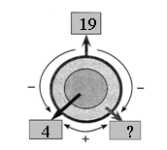
Решение:
19 – 4 = 15 (л.) – гнедые.
Ответ: 15 л.
Физкультминутка
V. Самостоятельная работа.
I вариант.
№ 1. Запишите числа с помощью цифр.
двадцать пять  тридцать восемь  шестьдесят один  сорок три | девяносто  семьдесят семь  восемьдесят один  пятьдесят девять
№ 2. Решите примеры.
7 + 8 | 26 + 31 | 32 + 16 – 40
14 – 9 | 96 – 73 | 29 – 12 – 5
№ 3. Решите задачу.
Миша и Маша собрали 86 кг яблок. Миша собрал 51 кг яблок. Сколько килограммов яблок собрала Маша?
№ 4. Укажите номера пятиугольников.
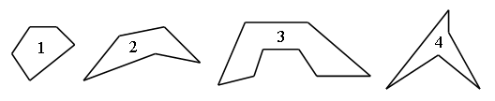
II вариант.
№ 1. Запишите числа с помощью цифр.
сорок пять семьдесят четыре
тридцать семь шестьдесят девять
девяносто один двадцать восемь
пятьдесят восемьдесят шесть
№ 2. Решите примеры.
9 + 6 | 37 + 31 | 83 + 15 – 50
15 – 9 | 87 – 54 | 45 – 13 – 9
№ 3. Решите задачу.
С двух участков собрали 74 ведра картофеля. С одного участка собрали 43 ведра картофеля. Сколько ведер картофеля собрали с другого участка?
№ 4. Укажите номера четырехугольников.
Домашнее задание: учебник, с. 44, № 3–4. 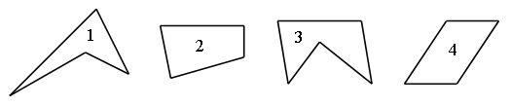
VI. Итог урока.
– Что нового узнали на уроке?

